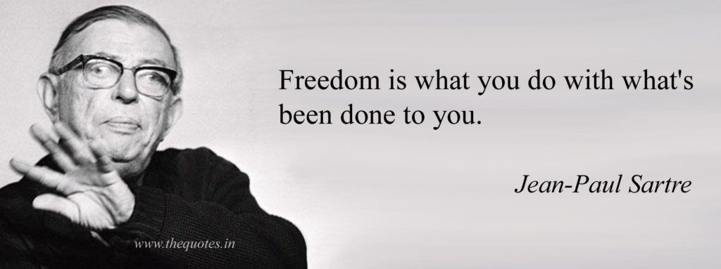

Vrijheid en Verantwoordelijkheid week 6 - Existentialisme

Jean-Paul Sartre neemt de fenomenologie als vertrekpunt voor zijn eigen filosofie: het existentialisme. In zijn boek Het zijn en het niet verdeelt Sartre de wereld in dingen die zijn en dingen die niet alleen zijn, maar ook niet-zijn. Tot de dingen die zijn behoren bomen, stenen, struiken, stoelen, tafels en alle andere dingen. Ze zijn wat ze zijn en ze kunnen niets anders worden dan dat ze zijn. Het menselijke bewustzijn draagt als enige ook ‘het niet’ in zich. We zijn wat we (nog) niet zijn, maar worden steeds meer wie we zijn door te handelen in de wereld.

Zo komt Sartre tot de uitspraak:

‘De mens is niet wat hij is en is wat hij niet is’

Dit klinkt ongetwijfeld nog een beetje vaag, dus laten we deze zin in twee etappes ontleden. Eerst het eerste deel:

‘De mens is niet wat hij is…’

Hiermee bedoelt Sartre dat je nooit bepaald wordt door wie je bent. Veel mensen hebben de neiging om zich te verschuilen achter wie ze zijn. ‘Ik word nu eenmaal snel boos, daar kan ik niets aan doen.’ ‘Ik heb nu eenmaal aanleg om dik te worden, daar kan ik niets aan doen.’ ‘Ik kom nu eenmaal vaak te laat, daar kan ik niets aan doen’. Volgens Sartre is dit een uitvlucht voor mensen om geen verantwoordelijkheid voor hun leven te hoeven nemen.

Maar het kan toch echt zo zijn dat je snel boos wordt, of aanleg hebt tot dik worden? Dat klopt, en dat ontkent Sartre niet, maar volgens hem bepaalt dit alleen de situatie waarin je je bevindt. Het bepaalt niet wie je bent. Wie je bent, wordt namelijk bepaald door (denk aan de hamer van Heidegger) wat je doet. Iedere keer dat je tegen iemand uit woede begint te schreeuwen of jezelf juist tot rust maant, bepaal je wie je bent. Iedere keer dat je een zak chips opentrekt of hem in de kast laat liggen, bepaal je wie je bent. En volgens Sartre maak je deze keuzes in vrijheid. Welke keuze je ook maakt, je móet kiezen. Daarom zegt Sartre: de mens is gedoemd tot vrijheid.

‘... en is wat hij niet is.’

Wie je bent staat nooit vast. Bij de volgende beslissing die je gaat maken heb je weer een kans om je leven een andere wending te geven. Daarom ben je wie je niet bent. Ieder moment maak je jezelf opnieuw, ieder moment is weer een nieuw hier en nu en ieder moment moet je weer handelen.

Maar als ik niet ben wat ik ben en ben wat ik niet ben, kan ik dan wel iets concreets zeggen over wie ik ben? Jawel hoor. Als je mensen goed bestudeert, zit er een bepaald patroon in de manier waarop ze handelen. Dit patroon noemt Sartre ons project.

Nu je dit stukje aan het lezen bent, zou je bijvoorbeeld kunnen denken: ‘jezus ik snap er niets van. Ik stop ermee en ga lekker een vlog van Enzo Knol kijken.’ Of je beslist: ‘ik lees dit eerst af en dan ga ik pas wat anders doen’. De beslissing die je maakt, hangt af van je project. Iemand die een doorzetter wil zijn of iemand die zich wil ontwikkelen, zal sneller doorlezen. Terwijl iemand die school niet belangrijk vindt, waarschijnlijk nu al gestopt is met lezen.

Het een is voor Sartre niet per se beter dan het ander. In zijn filosofie vertelt hij nooit wat je moet doen om een goed leven te leiden (zoals veel andere filosofen wel doen). Een belangrijke uitspraak van Sartre luidt dat existentie voor essentie gaat. Er is geen vaste manier waarop je je leven zin kunt geven, want iedereen bevindt zich in een andere situatie en neemt daardoor een ander project aan. Voor iedereen is het doel van het leven dus anders. Wel geeft Sartre één concrete leidraad om een goed leven te leiden. Zorg ervoor dat wat je zegt in lijn is met wat je doet. Dan ben je goed bezig. Of zoals Sartre zou zeggen: dan ben je authentiek.

